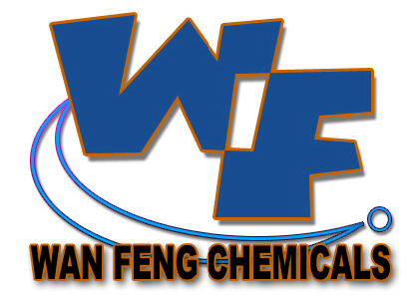

深圳市龙岗区平湖万锋化工有限公司
SHEN ZHEN CITY WAN FENG CHEMICALS LIMITED

IP 黑 退 镀 保 护 漆
( 特 别 适 合 强 酸;碱 电 镀 及 脱 IP 黑 镀 膜 )

使 用 方 法：

1. 底 层 金 属 电 镀 或 IP 镀 黑 完 成 后

2. 涂 保 护 漆 於 需 保 留 电 镀 膜 的 地 方 如 要 稀 释 可 用 三 氯 乙 烯 (用描笔、丝印或移印)

3．另 此 油 漆 可 与 万 锋 黑 色 电 镀 油 墨 作 任 意 比 例 混 合 使 用

4. 烘 干 至 不 粘 手 约 120 ℃ 半 小 时 , 温 度 越 高 越 牢 固 ，但 亦 较 难 清 洗 油 漆

5. 面 层 间 色 电 镀 或 脱 膜( 强 酸，强 碱 均 可 使 用 )

6. 使 用 天 那 水 或 三 氯 乙 烯 清 洗 漆 油

7. 超 音 波 除 腊 水 及 电 解 除 油 清 洗

售价：￥1300.00/1kg

地址：深圳市龙岗区平湖镇华南城P10栋123号. 电话：0755-28493859
网址：http://www.wfpaint.com 手机：134 3059 4665
E-mail: sales@ wfpaint.com 传真：0755-28493859
贸易通: fwxseckon / wfhg888 QQ号：825932783

